

Originalanleitung
MULTIFUNKTIONSWERKZEUG
FMT360

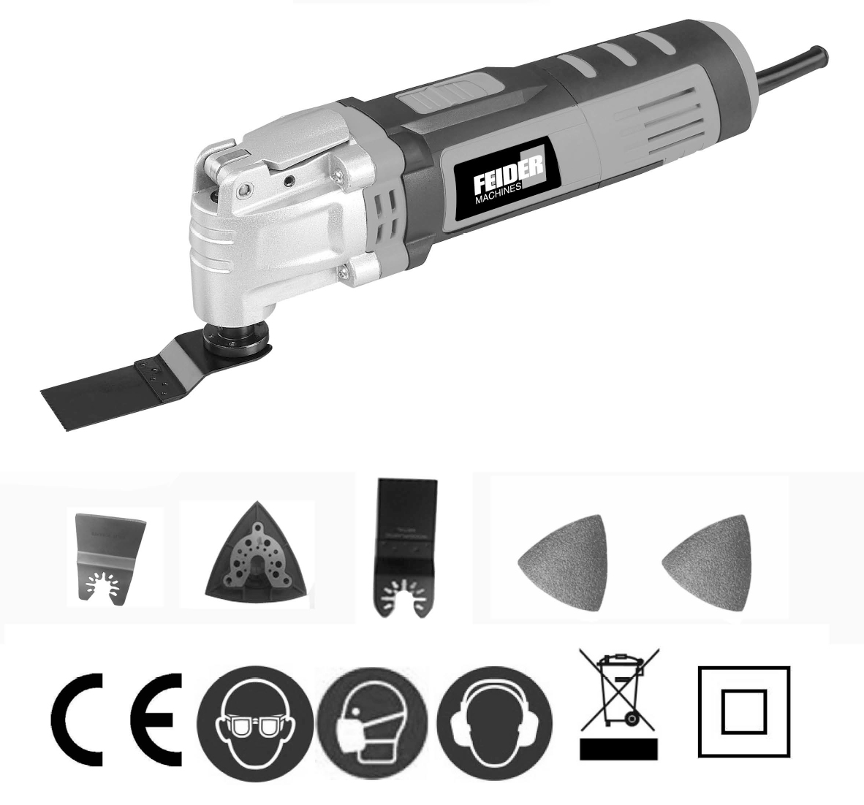

 | FEIDER  32, rue Aristide Bergès - ZI 31270 Cugnaux - France (Frankreich)
Lesen Sie sich diese Anleitung bitte vor der Bedienung den neuen Werkzeugs genau durch. Bewahren Sie diese Anleitung zur späteren Verwendung mit dem Werkzeug auf.

1 VERWENDUNG
2 BESCHREIBUBNG (Abb. A)
3 LISTE ALLER DER IN DER PACKUNG ENTHALTENEN TEILE
4 PIKTOGRAMME
5 ALLGEMEINE SICHERHEITSHINWEISE
5.1 Sicherheit des Arbeitsbereichs
5.2 Elektrische Sicherheit
5.3 Persönliche Sicherheit
5.4 Verwendung und Pflege des Elektrowerkzeugs
5.5 Wartung
6 SPEZIFISCHE SICHERHEITSANWEISUNGEN FÜR DAS GERÄT
7 MONTAGE
7.1 Installation von Schieber/Sägeblatt/Spachtel (Abb.1)
7.2 Installation/Wechsel von Schleifpapier (Abb. 2)
7.3 Installation der Staubabsaugung (Abb. 3)
8 BETRIEB
8.1 An-/Aus-Schalter (Abb. 3)
8.2 Einstellung der Geschwindigkeit (Abb. 4)
8.3 Anwendungstipps
8.3.1 Auswahl des Arbeitswerkzeugs
8.3.2 Sägen
8.3.3 Schleifen
8.3.4 Kratzen
9 REINIGUNG UND WARTUNG
10 TECHNISCHE DATEN
11 GERÄUSCHENTWICKLUNG
12 UMWELT

Seite | 1
MEHRZWECK-WERKZEUG

1. VERWENDUNG
Abhängig vom montierten Zubehör kann dieses Werkzeug zum Trockenschliff kleiner Flächen, zum Sägen, Schaben, Polieren, Kratzen, Schneiden und Schälen verwendet werden.

WARNUNG! Lesen Sie sich zu Ihrer eigenen Sicherheit diese Anleitung und die Sicherheitshinweise vor Verwendung des Geräts durch. Bei Weitergabe des Geräts bitte immer diese Anleitung mitgeben.

2. BESCHREIBUBNG (Abb. A)
1. Hebel zum schnellen Entriegeln. | 6. Sägeblatt.
2. Tauchflansch zur Schnellentspannung. | 7. Segment-Sägeblätter.
3. Steuerung Schwingungsfrequenz. | 8. Schwenkbereich.
4. An/Aus-Schalter | 9. Schieber.
5. Lüftungsschlitze.

3. LISTE ALLER DER IN DER PACKUNG ENTHALTENEN TEILE
• Entfernen Sie das Verpackungsmaterial.
• Entfernen Sie die verbleibende Verpackung und die Transportmaterialien (falls vorhanden).
• Prüfen Sie, dass sämtliches Zubehör enthalten ist.
• Prüfen Sie das Gerät, Netzkabel und alle Zubehörteile auf Transportschäden.
• Bewahren Sie das Verpackungsmaterial bis zum Ablauf der Garantiezeit auf. Danach kann es gemäß den Vorschriften entsorgt werden.

 | WARNUNG: Verpackungsmatieralien sich kein Spielzeug! Kinder  müssen von den Plastikteilen ferngehalten werden.  Erstickungsgefahr!
  1x Halbmond zum Schneiden von Holz; | 20x Schleifkorn 80;
  3x Spachtel zum Schneiden von Holz; | 15x Schleifkorn 120;
  1x Schaber; | 15x Schleifkorn 180;
  1x Selbstgreifschleifschale;
 | Sollten Teile fehlen oder beschädigt sein, bitte den Händler kontaktieren.

4. PIKTOGRAMME
Folgende Symbole werden in dieser Bedienungsanleitung und/oder am Gerät verwendet:

 | Risiko von Verletzungen und Sachschäden. |  | Hörschutz verwenden.

Seite | 2

 | Sie müssen sich diese Anleitungen vor der Bedienung der Maschine durchlesen und diese verstehen. |  | Tragen Sie eine Sicherheitsbrille.
 | Entspricht den wesentlichen Anforderungen der europäischen Richtlinien. |  | Tragen Sie bei Staubbildung eine Staubmaske.
 | Klasse II: Das Gerät ist zweifach isoliert. Daher ist eine Erdung nicht notwendig.

5. ALLGEMEINE SICHERHEITSHINWEISE
Warnung! Lesen Sie sich alle Sicherheitshinweise sorgfältig durch. Eine Nichteinhaltung der Sicherheitshinweise kann zu elektrischen Schlägen, Feuer und/oder gefährlichen Verletzungen führen. Bewahren Sie die Sicherheitshinweise zum späteren Zugriff bitte an einem sicheren Ort auf. Der in den Sicherheitshinweisen verwendete Begriff „Elektrowerkzeug“ bedeutet, dass das Gerät entweder an das elektrische Stromnetz angeschlossen wird (mit einem Netzkabel), oder mit Batterie betrieben wird (ohne Netzkabel).

5.1 Sicherheit des Arbeitsbereichs
• Halten Sie den Arbeitsbereich sauber und gut beleuchtet Überfüllte und dunkle Bereiche können zu Unfällen führen.
• Elektrische Geräte nicht in explosionsgefährdeten Bereichen, wie in der Nähe von brennbaren Flüssigkeiten, Gasen oder Staub verwenden. Elektrowerkzeuge erzeugen Funken, die Staub oder Gase entfachen können.
• Halten Sie während der Bedienung des Geräts Kinder und umher stehende Personen fern. Vermeiden Sie Ablenkungen.

5.2 Elektrische Sicherheit
• Die Versorgungsspannung muss der auf dem Typenschild angegebenen entsprechen.
• Anschlussstecker des Gerätes müssen in die Steckdose passen. Stecker nicht modifizieren. Verwenden Sie mit geerdeten Elektrogeräten keine Adapterstecker. Unveränderte Stecker und passende Steckdosen verringern die Gefahr eines elektrischen Schlags.
• Körperkontakt mit geerdeten Oberflächen, wie Rohre, Radiatoren, Herde oder Kühlschränke vermeiden. Bei Körperkontakt mit einer geerdeten Oberfläche besteht ein erhöhtes Risiko von elektrischen Schlägen.
• Elektrische Werkzeuge keinem Regen oder feuchten Bedingungen aussetzen. Das Eindringen von Wasser in elektrische Werkzeuge erhöht das Risiko von elektrischen Schlägen.
• Kabel nur zum vorhergesehenen Zweck verwenden. Kabel niemals zum Tragen, Ziehen oder Abstecken des Elektrowerkzeugs verwenden. Kabel von Hitze, Öl, scharfen Kanten und bewegenden Teilen fernhalten. Beschädigte oder verwickelte Kabel erhöhen das Risiko eines elektrischen Schlags.

Seite | 3
• Bei der Verwendung des Elektrowerkzeugs im Freien bitte ein geeignetes Verlängerungskabel verwenden. Die Verwendung eines Kabels, das für den Einsatz im Freien geeignet ist, verringert das Risiko eines elektrischen Schlags.
• Wenn der Betrieb des Elektrowerkzeugs in einer feuchten Umgebung unvermeidbar ist, bitte eine mit Fehlstromschutzschalter (FI-Schalter) geschützte Stromversorgung verwenden. Die Verwendung eines FI-Schalters verringert das Risiko eines elektrischen Schlags.

5.3 Persönliche Sicherheit
• Seien Sie wachsam, achten Sie darauf, was Sie tun und verwenden Sie Ihren gesunden Menschenverstand, wenn die das Elektrowerkzeug bedienen. Elektrowerkzeug nicht verwenden, wenn Sie müde sind oder unter Einfluss von Drogen, Alkohol oder Medikamenten stehen. Nur ein kurzer Moment der Unachtsamkeit bei der Bedienung des Elektrowerkzeugs kann zu schweren Verletzungen führen.
• Verwenden Sie persönliche Schutzausrüstung. Immer Schutzbrille tragen. Schutzausrüstung, wie eine Staubmaske, rutschfeste Sicherheitsschuhe, Schutzhelm und Gehörschutz können Personenschäden verringern.
• Verhindern Sie ein unbeabsichtigtes Anlaufen. Stellen Sie vor der Verbindung mit dem Stromnetz und/oder der Batterie, dem Aufheben oder Bewegen des Werkzeugs sicher, dass sich der Schalter in der Aus-Position befindet. Das Bewegen des Elektrowerkzeugs mit dem Finger am Schalter oder wenn dieses unter Strom steht kann zu Verletzungen führen.
• Vor dem Einschalten des Elektrowerkzeugs alle Stellschlüssel oder Schlüssel zum Werkzeugtausch entfernen. Nichtbeachtung kann zu Personenschäden durch rotierende Teile führen.
• Reichweite des Geräts nicht überschreiten. Stellen Sie immer einen festen Stand und eine gute Balance sicher. Dies stellt eine bessere Kontrolle des Elektrowerkzeugs in unerwarteten Situationen dar.
• Geeignete Kleidung tragen. Keine lose Kleidung oder Schmuck tragen. Harre, Kleidung und Handschuhe von bewegenden Teilen fernhalten. Lose Kleidung, Schmuck oder lange Haare können sich in den bewegenden Teilen verhängen.
• Sollte das Gerät mit einer Staubabsaugung oder Fangbehältern ausgestattet sein, sicherstellen, dass diese korrekt verbunden und verwendet werden. Die Verwendung einer Staubabsaugung kann Gefahren in Bezug auf Staub verringern.

5.4 Verwendung und Pflege des Elektrowerkzeugs
• Gerät nur für den dafür bestimmten Zweck verwenden. Verwenden Sie das geeignete Elektrowerkzeug für Ihre Anwendung. Mit dem für die Anwendung korrekten Elektrowerkzeug wird die Arbeit sicherer durchgeführt.
• Elektrowerkzeug nicht verwenden, wenn sich die Schalter nicht an- oder abschalten lassen. Ein Elektrowerkzeug mit defekten Schaltern kann nicht kontrolliert und muss repariert werden.
• Vor der Durchführung von Anpassungen, Wechsel der Werkzeuge oder Lagerung das Elektrowerkzeug von der Stromquelle trennen bzw. die Batterien entnehmen. Diese vorbeugenden Sicherheitsmaßnahmen verhindern ein ungewolltes Anlaufen des Geräts.
• Lagern Sie nicht verwendete Elektrowerkzeuge außerhalb der Reichweite von Kindern oder Personen fern, die mit der Bedienung des Geräts nicht vertraut sind. Elektrowerkzeuge in der Hand nicht-geschulter Personen sind gefährlich.

Seite | 4
• Wartung von Elektrowerkzeugen. Prüfen Sie das Elektrowerkzeug auf Fehlausrichtung oder Blockierung der beweglichen Teile, Bruch oder andere Bedingungen, die den Betrieb behindern könnten. Elektrowerkzeug bei Schäden vor der Verwendung reparieren. Viele Unfälle resultieren aus schlecht gewarteten Elektrowerkzeugen.
• Halten Sie Schneidewerkzeuge scharf und sauber. Korrekt gewartete Schneidewerkzeuge mit scharfen Klingen verklemmen sich nicht so leicht und sind einfacher zu kontrollieren.
• Verwenden Sie das Elektrowerkzeug, Zubehör und Werkzeuge nach diesen Anleitungen und achten Sie auf die Arbeitsbedingungen und die durchzuführenden Arbeiten. Die Verwendung des Elektrowerkzeugs für dafür nicht vorgesehene Zwecke kann zu Gefahrensituationen führen.

5.5 Wartung
• Lassen Sie Ihr Elektrowerkzeug von einer ausgebildeten Person mit Originalteilen warten. Dies stellt die Sicherheit des gewarteten Elektrowerkzeugs sicher.

6. SPEZIFISCHE SICHERHEITSANWEISUNGEN FÜR DAS GERÄT
• Verwenden Sie das Gerät nur für trockene Arbeiten. Wasser führt zu erhöhtem Risiko eines elektrischen Schlages.
• Halten Sie Ihre Hände vom Schnittbereich fern. Hände nicht unter dem Arbeitsstück platzieren. Ein Kontrakt mit der Schneideklinge kann zu Verletzungen führen.
• Verwenden Sie zur Erkennung von verdeckten Rohren ein geeignetes Werkzeug oder besuchen Sie einen lokalen Baumarkt. Der Kontakt mit Stromleitungen kann zu Feuer und elektrischen Schlägen führen. Eine Beschädigung einer Gasleitung kann eine Explosion verursachen. Die Beschädigung einer Wasserleitung kann zu Schäden und elektrischem Schlag führen.
• Halten Sie Elektrowerkzeuge immer mit beiden Händen und stellen Sie einen sichern Stand sicher. Mit beiden Händen kann das Elektrowerkzeug besser gesteuert werden.
• Sichern Sie das Arbeitsstück. Ein mit Zwingen gesichertes Arbeitsstück ist sicherer als eines, das nur mit der Hand gehalten wird.
• Halten Sie das Arbeitsstück sauber. Die Vermischung von Materialien ist besonders gefährlich. Leichter Metallstaub kann sich entzünden oder explodieren.
• Vermeiden Sie ein ungewolltes Anlaufen des Geräts. Stellen Sie vor dem Einlegen der Batterie sicher, dass sich der An-/Aus-Schalter in der Aus-Stellung befindet. Das Halten des An-/Aus-Schalters mit den Fingern oder das Einlegen der Batterie mit angeschaltetem Elektrowerkzeug kann zu Unfällen führen.
• Batterie niemals öffnen. Dies kann zu Kurzschluss frühen. Batterie vor Hitzeeinwirkung, wie direktes Sonnenlicht oder Feuer, schützen. Dies kann zu einer Explosion führen.
• Im Falle von Beschädigung oder nicht konformen Batterien können sich Dämpfe entwickeln. Lüften Sie den Arbeitsplatz und suchen Sie bei Unwohlsein einen Doktor auf. Dämpfe können zu Reizungen der Atemwege führen.
• Eine defekte Batterie kann auslaufen und sich über die umliegenden Teile verteilen. Prüfen Sie die betreffenden Stellen. Reinigen oder ersetzen Sie diese, wenn nötig.
• Verwenden Sie nur diese Batterie mit Ihrem Elektrowerkzeug. Somit ist die Batterie gegen gefährliche Überladung geschützt.

Seite | 5
• Tragen Sie beim Austausch der Werkzeuge Schutzhandschuhe. Werkzeuge werden bei längerem Gebrauch heiß.
• Materialien (z. B. Tapete) nicht anfeuchten und auf keiner feuchten Oberfläche arbeiten. Wasser im Inneren des Elektrogeräts führt zu erhöhtem Risiko eines elektrischen Schlages.
• Arbeitsfläche nicht mit Flüssigkeiten mit Lösungsmitteln bearbeiten. Während des Bearbeitens können schädliche durch Hitze Dämpfe entstehen.
• Seien Sie bei Verwendung des Schabers extrem vorsichtig. Dieses Werkzeug ist sehr scharf und kann zu Verletzungen führen.

7. MONTAGE

WARNUNG: Stellen Sie sicher, dass die Stromzufuhr der auf dem Typenschild angegebenen entspricht. Entfernen Sie die Verpackung vom Werkzeug. Schließen Sie das Gerät vor der Montage nicht an das Stromnetz an.

7.1 Installation von Schieber/Sägeblatt/Spachtel (Abb.1)

WARNUNG: Vor der Montage oder Anpassung immer vom Stromnetz trennen. Stellen Sie sicher, dass der Stecker abgezogen ist.

Achten Sie auf scharfe Teile wie Spachtel, Sägeblatt oder Schnittklingen.
• Lösen Sie die Klemmplatte (b) indem Sie den Schnellspannhebel (1) ziehen, bis dieser komplett geöffnet ist.
• Halten Sie die Öffnung des Schnellspann-Sägeblatts, Spachtel oder Schiebers in Richtung Ausgabestift zwischen Klemmabdeckung (a) und der Klemmplatte (b), ziehen Sie das Zubehör nach innen und fest an die Haltestifte (c).
• Ziehen Sie den Schnellverschlusshebel (1) in die Sperrposition, wie in Abb. A der Abb. 1 angezeigt.
• Zum Entfernen des Zubehörs umgekehrt vorgehen.

WARNUNG: Das Werkzeug ist mit Schnellspannzubehör ausgestattet. Verwenden Sie kein unpassendes Zubehör.

WARNUNG: Prüfen Sie dass Werkzeug und Zubehör für die Anwendung fest angezogen sind. Ein nicht komplett angezogenes Werkzeug oder Zubehör kann sich während des Betriebs lösen und zu Verletzungen führen.

7.2 Installation/Wechsel von Schleifpapier (Abb. 2)
Mit Klettverschluss
• Platzieren Sie das Schleifpapier und drücken Sie es gegen den Schieber.
• Drücken Sie das Schleifpapier fest gegen die flache Oberfläche des Schiebers (9) und stellen Sie den Strom an.

Seite | 6
- Dadurch wird eine gute Befestigung und weniger Verschleiß gewährleistet.
• Wenn die Spitze des Sandpapiers verbraucht ist, lösen Sie dieses, drehen es um 90° und platzieren es erneut auf dem Schieber, oder wechseln Sie dieses.

7.3 Installation der Staubabsaugung (Abb. 3)
Folgen Sie den Schritten 1 bis 4.

8. BETRIEB

8.1 An-/Aus-Schalter (Abb. 3)
• Stellen Sie zuerst sicher, dass Kabel und Stecker nicht beschädigt sind.
• Stecken Sie den Stecker in die Steckdose.
• Anschalten des Elektrowerkzeugs: Stellen Sie den An-/Aus-Schalter (4) die Vorwärts-Position (1).
• Abschalten des Elektrowerkzeugs: Stellen Sie den An-/Aus-Schalter (4) die Rückwärts-Position (1).

8.2 Einstellung der Geschwindigkeit (Abb. 4)
Es können verschiedene Geschwindigkeiten am Gerät eingestellt werden. Position 1 ist die niedrigste Geschwindigkeit, Position 6 die höchste. Die verschiedenen Geschwindigkeiten können durch Drehen des Drehknopfes (3) zur Geschwindigkeit von Position 1 bis Position 6 eingestellt werden. Der Bediener kann zur Maximierung der Effektivität die Geschwindigkeit einstellen.

8.3 Anwendungstipps

8.3.1 Auswahl des Arbeitswerkzeugs

Arbeitswerkzeug | Materialien
Sägeblätter zum Schneiden von Holz 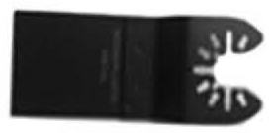 | Holz, Plastik, Gips und andere weiche Materialien
Segment-Sägeblatt mit Kerben 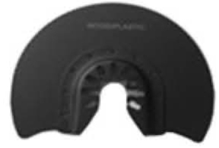 | Holz, Plastik
Schwenkbereich 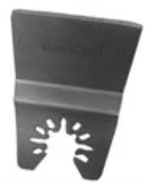 | Holz, Farbe, Teppichkleber, Silikon und andere elastische Materialien
Sägeblätter, Schleifpapier-Platte  | Abhängig vom Sägeblatt

Seite | 7
8.3.2 Sägen

Nur Sägeblätter in perfektem Zustand verwenden. Verbogene, stumpfe, oder anderweitig beschädigte Sägeblätter können brechen.

Das Tauchschnitt-Verfahren kann bei weichen Materialien, wie Holz, Gipsplatten, usw. angewendet werden.
Vor dem Schneiden von Holz, Gips und Baumaterialien, usw. bitte prüfen, dass sich darin keine Fremdmaterialien, wie Nägel, Schrauben, usw. befinden. Entfernen Sie diese bitte bei Bedarf, oder verwenden Sie Sägeblätter für Metall.

8.3.3 Schleifen
Die Entfernung von Materialien und die Behandelung von Oberflächen hängt von der Auswahl des Schleifpapiers, der Geschwindigkeit und dem Anpressdruck ab.
Unsere Schleifscheiben bieten eine gute Leistung und schonen das Elektrowerkzeug.
Um den Verbrauch der Schleifscheiben zu verringern, bitte nicht zu viel Druck ausüben.
Zu viel Druck erhöht die Schleifleistung nicht,
sondern hat zur Folge, dass das Schleifpapier schneller verschleißt.
Zum Schleifen von Ecken, Kanten und schwer zugänglichen Stellen können
Sie einfach nur die Spitze oder das Ende des Schleifpapiers verwenden.
Beim Schleifen auf einem Punkt kann sich das Schleifpapier erhitzen. Reduzieren Sie deshalb die Geschwindigkeit und lassen Sie das Schleifpapier regelmäßig abkühlen.
Ein Schleifpapier zur Bearbeitung von Metall sollte nicht für andere Materialien verwendet werden.

8.3.4 Kratzen
Zum Kratzen eine hohe Geschwindigkeit verwenden.
Zum Bearbeiten einer weichen Oberfläche (z. B. Holz) einen flachen Winkel und minimalen Druck anwenden.
Ansonsten kann der Kratzer sich in die Oberfläche schneiden.

9. REINIGUNG UND WARTUNG
Trennen Sie vor dem Arbeiten am Gerät den Hauptstecker.
• Die Lufteinlässe sollten zur Verhinderung eines Überhitzens des Geräts immer sauber sein.
• Reinigen Sie das Gerät in regelmäßigen Abständen mit einem feuchten Tuch, normalerweise nach jedem Gebrauch.
• Lüftungsschlitze frei von Staub und Dreck halten.
• Bei starker Verschmutzung ein weiches, feuchtes Tuch mit Seifenwasser verwenden.
• Verwenden Sie niemals Reinigungsmittel wie Benzin, Alkohol, Ammoniak, usw. Diese beschädigen die Plastikteile.

Seite | 8
Geben Sie acht, dass kein Wasser ins Innere des Geräts gelangt.

10. TECHNISCHE DATEN

Spannung | 230-240 V
Frequenz | 50 Hz
Leistung | 400 W
Leerlaufdrehzahl | 15.000-22.000 min⁻¹

11. GERÄUSCHENTWICKLUNG

Die Werte von Schallemissionen sind nach den geltenden Normen gemessen (K=3 dB)
Schalldruck | 84 dB (A)
Schallleistung | 95 dB (A)

 | ACHTUNG! Wenn der Schalldruck einen Wert von 85 dB (A) übersteigt muss ein Gehörschutz getragen werden.
aw (Vibrationen): |  | 3,86 m/s² | K = 1,5 m/s²

12. UMWELT

 | Sollten Sie sich dafür entscheiden, Ihr Gerät zu ersetzen, das Alte dann bitte entsprechend den örtlichen Vorschriften entsorgen.  Elektroschrott darf nicht mit dem normalen Hausmüll entsorgt werden. Bitte an dafür vorgesehenen Stellen entsorgen. Weitere Informationen über die Entsorgung erhalten Sie von lokalen Behörden oder Ihrem Händler.

Seite | 9
FEIDER
ZI, 32 rue aristide Bergès - 31270 Cugnaux - France (Frankreich)
Telefon: +33 (0)5.34.502.502 Fax: +33 (0)5.34.502.503

EG-Konformitätserklärung

FEIDER
ZI, 32 rue aristide Bergès - 31270 Cugnaux - France (Frankreich)

Hiermit wird erklärt, dass das nachfolgende Gerät:

MULTIFUNKTIONSWERKZEUG
FMT360
Seriennummer: von 20140402731 bis 20140403130

Entspricht den Bestimmungen der Richtlinie für „Maschinen“ 2006/42/EG und den nationalen Vorschriften zur Umsetzung dieser;

Entspricht außerdem den folgenden europäischen Richtlinien:

Niederspannungsrichtlinie 2006/95/EG
EMV-Richtlinie 2004/108/EG
RoHS-Richtlinie 2011/65/EG

Entspricht außerdem den folgenden europäischen Normen, nationalen Normen und technischen Vorschriften:

EN 60745-1:2009+A11:2010
EN 60745-2-4:2009+A11:2011
EN ISO 12100:2010

Ausgestellt in Cugnaux am 10/30/2013

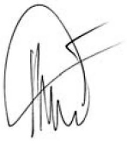

Philippe MARIE / Geschäftsführer

